СИГНАЛІЗАЦІЙНЕ ПОВІДОМЛЕННЯ №15
про розвиток і поширення шкідливих організмів
та заходи захисту сільськогосподарських та інших угідь
в Київській області від 01.05.2026 року
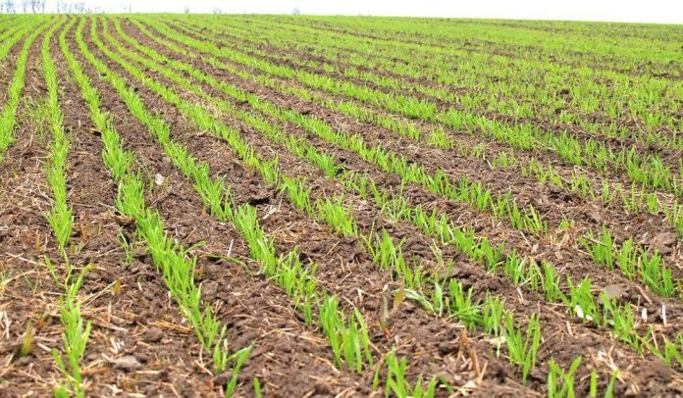
Упродовж квітня місяця погодні умови загалом були задовільними для вегетації озимих сільськогосподарських культур. Водночас через невелике накопичення тепла, відносно невисокі денні температури повітря та наявність заморозків ріст і розвиток сільськогосподарських культур дещо уповільнилися. Разом із цим в квітні спостерігалося зниження активності розвитку шкідників у посівах сільськогосподарських культур, однак такі погодні умови сприяли поширенню хвороб рослин. При підвищенні температури повітря розпочнеться масове заселення посівів шкідниками.
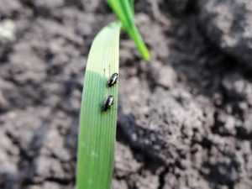
Фітосанітарним моніторингом, проведеним спеціалістами відділу захисту рослин та прогнозування управління контролю в сферах насінництва та розсадництва, карантину та захисту рослин відмічено заселення посівів ярих зернових культур хлібними блішками.
Шкідник продовжить заселяти посіви ярих колосових культур, зокрема пізніх строків сівби та сходи кукурудзи, де шкодочинність буде найвищою. Найбільш уразливі рослини від сходів до фази 3-го листка. Шкодочинність блішок зростає в 6–10 разів за сухої та спекотної погоди (порівняно із хмарною).
Необхідно провести обстеження посівів ярих зернових культур (ячмінь, пшениця, овес) та у разі виявлення шкідників за чисельності, яка є вищою ЕПШ стеблових блішок- понад 3–4 екз./м², а cмугастих блішок понад 6 екз. на м² провести обприскування препаратами рекомендованими «Переліком пестицидів і агрохімікатів, дозволених до використання в Україні».
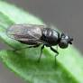
В 1 декаді травня на посівах ярих зернових колосових культур розвиватиметься весняне покоління злакових мух, дуже небезпечних зокрема для посівів ячменю ранніх строків сівби. Крім того, личинки шведської мухи пошкоджуватимуть й сходи кукурудзи. Впродовж всього місяця травня буде відбуватися яйцекладка. У разі виявлення чисельності імаго, що перевищує ЕПШ (40-50 екз. / 100 помахів), слід провести захисні обробки системними препаратами згідно з «Державним реєстром пестицидів і агрохімікатів, дозволених до використання в Україні»
Ефективність хімічних препаратів в боротьбі зі злаковими мухами досягається при проведенні обробок в період їх масового льоту, адже личинки, які відродилися, практично захищені від зовнішніх впливів.
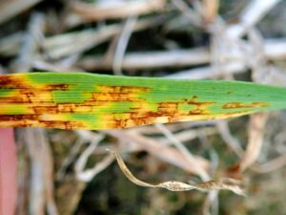
За наявності достатньої кількості вологи та сприятливої температури повітря очікується прояв гельмінтоспоріозів на ранніх посівах ярого ячменю. Критерієм доцільності обробки проти хвороб є їх розвиток: в фазу виходу в трубку – 3-5% уражених рослин. Захисні обробки слід проводити дозволеними препаратами згідно з «Державним реєстром пестицидів і агрохімікатів, дозволених до використання в Україні»
Відповідно до ст. 5 Закону України «Про захист рослин» фітосанітарний нагляд за станом угідь, посівів, насаджень здійснюють підприємства, установи, організації усіх форм власності та громадяни, діяльність яких пов’язана з користуванням землею, вирощуванням рослин сільськогосподарського та іншого призначення, тощо.

При роботі з пестицидами необхідно дотримуватись регламентів застосування засобів захисту рослин, правил техніки безпеки та санітарно-гігієнічних вимог. Мати посвідчення про право роботи з пестицидами, одержання якого передбачено Законом України «Про пестициди і агрохімікати». Обробки необхідно проводити в тиху, безвітряну погоду в ранішні та вечірні години. Згідно ст.37 Закону України «Про бджільництво», необхідно не пізніше ніж за три доби до початку обробки попередити про це органи місцевого самоврядування, пасічників, пасіки яких знаходяться на відстані до 10 (десяти) кілометрів від оброблюваних площ. При цьому повідомляється дата обробки, назва препарату, ступінь і строк дії токсичності препарату.

